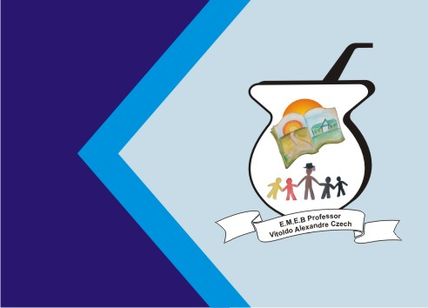
Secretaria Municipal de Educação
E.M.E.B. Professor Vitoldo Alexandre Czech
Diretora: Lucélia Aparecida Gabrielli
Assessora Pedagógica: Maria Claudete T. Gervásio
Assessora Administrativa: Rosane Eva Bucco
Professora: Marilene A. de Oliveira
Disciplina: Artes
Matutino e Vespertino - 2º ANO
Dia: 07/06/2021
Aluno (a) .......................................................................

Atividade de Artes

O QUE É PONTO E LINHA?
A LINHA É O PRINCIPAL ELEMENTO DO DESENHO E PODE TER DIFERENTES CARACTERÍSTICAS. QUANDO DUAS LINHAS SE ENCONTRAM TEMOS UM PONTO E QUANDO VÁRIOS PONTOS SE ALINHAM TEMOS UMA LINHA. ... A UTILIZAÇÃO DOS PONTOS E LINHAS PODE VARIAR BASTANTE E CRIAR TODO O TIPO DE FORMA.
